Q299 scheda creata il 31 gennaio 2026

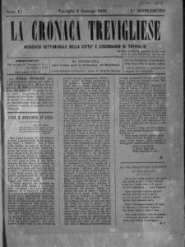
Descrizione bibliografica
La *cronaca trevigliese : periodico settimanale della città e circondario di Treviglio. - Anno 1, n. 1 (dicembre 1885)-anno 8 (1893). - Treviglio : Tip. Messaggi, 1885-1893. – 8 volumi. ((Settimanale; trisettimanale dal 188); bisettimanale dal 1890). -
Dall’anno 3, n. 110, 1° num. agrario (5 gennaio 1888) all’anno 4, n. 407 , 95° num. agrario (19 dicembre 1889) i numeri pubblicati il giovedì sono interamente dedicati all’agricoltura, con l’aggiunta di una doppia e propria numerazione, e con il cambio del complemento del titolo in: organo del Comizio agrario del circondario di Treviglio. - Dal 1890 il complemento del titolo scompare. - Contiene : Supplemento letterario illustrato della cronaca trevigliese : giornale del circondario di Treviglio. - CFI0374816
Soggetto: Treviglio <territorio> - 1885-1893
Copia digitale a:
*http://emeroteca.braidense.it/gea/scheda_testata.php?IDTestata=311
*https://www.internetculturale.it/it/913/emeroteca-digitale-italiana/periodic/testata/11184.

